**小学语文学科名著阅读指导课程（三、四年级）**

**第十七课时《我们的皮肤》**

**学习任务：**

1.了解关于人体皮肤的科学知识。（如果你有《十万个为什么》这本书，也可以阅读相关内容）

2.探究生活中常见现象背后的科学原理。

**知识要点：**

通过阅读“皮肤”这部分内容，了解皮肤在紫外线下变黑、皮肤长雀斑、伤口愈合、碰伤的皮肤出现“乌青块”等常见现象产生的科学原因。

**相关内容链接：**

#### 十万个为什么——皮肤

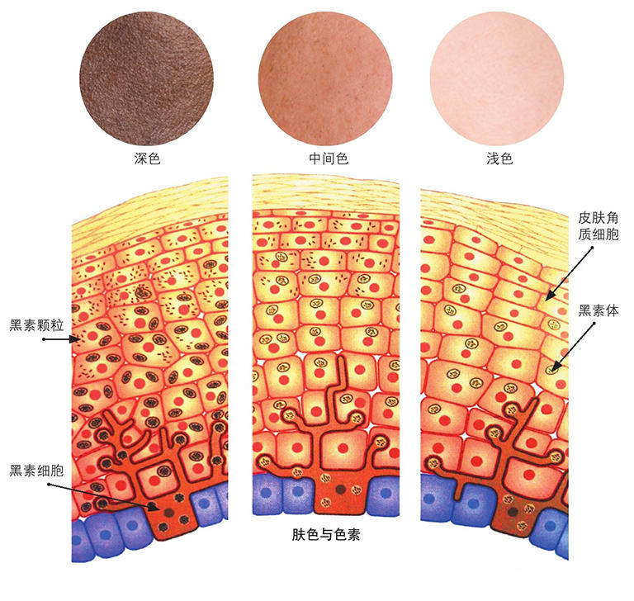

皮肤对于我们来说，再熟悉不过了。除了牙齿、眼睛、指甲等地方外，我们的身体从头到脚都覆盖着皮肤。它就像一件软而贴身的衣服，罩在我们人体的骨骼和肌肉外面，对我们的身体有一定的保护作用。

关于皮肤的知识，你知道多少呢？

炎热的夏天马上就要来了，我们都知道，如果经常在户外活动，皮肤会很容易变黑。所以夏天出行的时候，我们常用遮阳帽、防晒霜等来保持皮肤的白皙。

**为什么晒太阳久了皮肤会变黑？**

【阅读链接】

按照肤色的不同，人类大致分为白色人种、黑色人种、黄色人种和棕色人种。排除移民等因素后会发现，这种肤色上的差异性分布主要受地理环境，尤其是光照的影响。例如，临近赤道的非洲地区光照强烈，那里的居民肤色几乎都较黑；而在高纬度、缺乏光照的地区，则是白种人占绝对优势。显然，光照和肤色是密切相关的。

——选自 少年儿童出版社《十万个为什么》

在紫外线的作用下，皮肤是如何变黑的呢？

【阅读链接】

在皮肤的表皮层深部，分布着著名的黑素细胞。黑素细胞能够产生黑素体，并进入表皮的其他细胞内。黑素体内含有大量的黑素，肤色深浅就是由黑素的多少所决定。当阳光中的紫外线进入皮肤后，黑素细胞就能敏锐地感知到有“不速之客”光顾。为了保护自身，避免受到紫外线的过多伤害，黑素细胞开始加班加点地生产黑素体，并使这些黑素体快速分布到表皮中去。这些黑素体就像无数把超微小的遮阳伞，将阳光中的紫外线挡住。这样，从外表上看，人们会发现暴露于阳光之下的皮肤颜色加深了。总而言之，深色皮肤会对紫外线产生吸收和散射作用，防止紫外线伤害更深层的组织。（赵承渊）

——选自 少年儿童出版社《十万个为什么》

生活中，我们还经常会看到一些同学脸上长着针头到米粒大小的褐色斑点，它们分布对称，在鼻梁和面颊部尤其多，这就是雀斑。

**人为什么会长雀斑呢？**

【阅读链接】

如果在显微镜下观察雀斑，就会发现在皮肤的浅层有很多黑素颗粒，说明雀斑实际上就是浅层皮肤中黑素增加所致。（吴昀）

——选自 少年儿童出版社《十万个为什么》

【阅读链接】

那么为什么会长雀斑呢？首先，遗传基因起了很重要的作用，医学家已经找到了一些相关的遗传基因，有这些基因的人们往往比没有这些基因的更容易长雀斑，也就是说有些人“天生”易长雀斑。其次，紫外线照射是促使雀斑生长的另一个“罪魁祸首”，很多人晒过日光浴或去阳光明媚的地方度假之后都会长出不少雀斑。医学家注意到，雀斑大多出现在脸上，头颈、肩膀和手背上也会长，但不暴露在阳光下的部位一般都不会长雀斑。这说明紫外线照射对于雀斑的发生来说是非常重要的诱发因素。（吴昀）

——选自 少年儿童出版社《十万个为什么》

**皮肤伤口为什么会愈合？**

皮肤不但会发生颜色变化，还有愈合功能呢！我们在跑步、打球、跳绳的时候，一不小心就会摔倒受伤，有时候会擦破皮，有时甚至会流血。不过，一般休息几天后伤口又长好了，这是因为我们的身体里有“修补”伤口的能力。

【阅读链接】

生活中常见的伤口是皮肤组织的破损，如果伤口深，不仅皮肤破损，血管甚至肌肉也会断裂，这时候就会流血。当然受伤太重的话，还会发生骨折。这里所说的伤口，是指皮肤组织的缺损断裂。伤口刚一出现，人体就会迅速动员血液中的白细胞和血小板到达“灾区”，一方面启动炎症反应，消灭乘虚而入的病菌；另一方面启动凝血反应，血小板迅速聚集到伤口处封堵皮肤和血管的缺口，并和血液及其中的纤维蛋白一起凝固，形成血凝块马上止血。伤口处的血液干了以后就会形成“血痂”，它好比一道临时的“防火墙”，把伤口严密地保护起来。

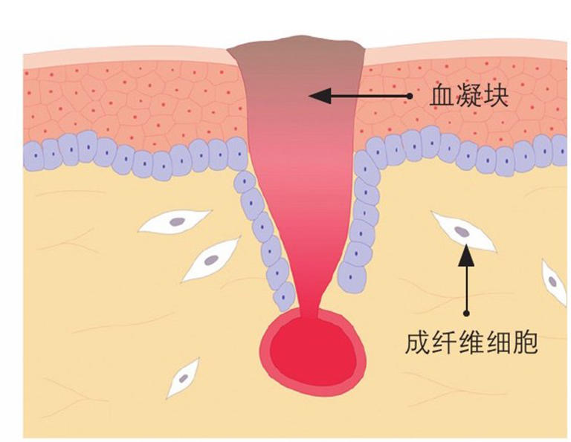

皮肤伤口处的细胞和血管破裂，细胞内容物和血液渗出，吸引多种防御和修复细胞

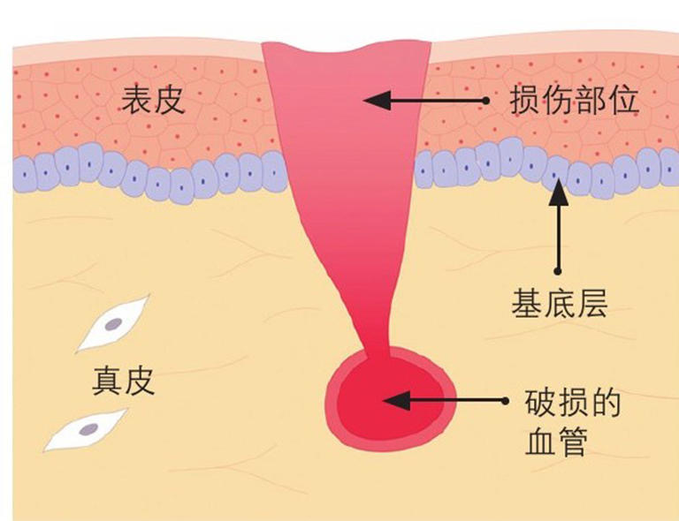

血液凝结，成纤维细胞增殖和迁移到损伤区域

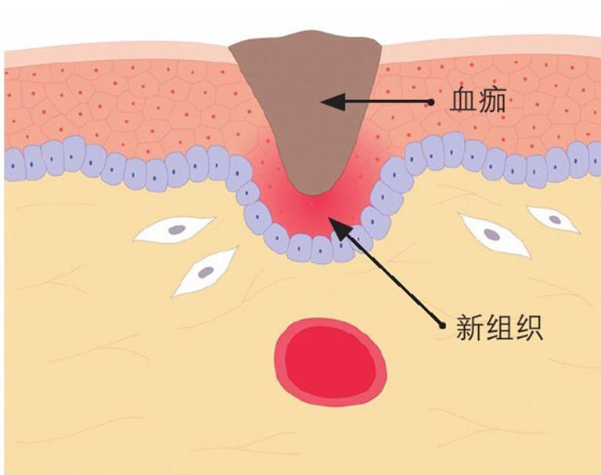

成纤维细胞在血凝块下形成血痂，并收缩。新的组织开始在血痂下形成

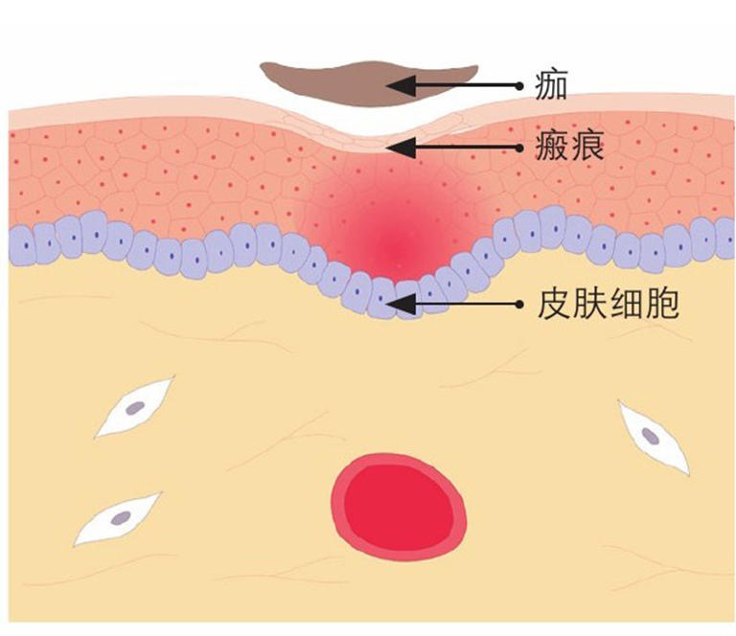

栓子变硬干燥后结痂、脱落，可能会留下瘢痕皮肤

受伤后大概24小时内，伤口边缘的皮肤也会被迅速动员起来，四面八方的皮肤细胞（称为上皮细胞）会从痂的下面向伤口中心不断生长，当这些细胞在伤口中心“胜利会师”时，就完成了使命，也就不再继续横向生长了。不过它们还会向上方生长，并且不断成熟，最终形成完全正常的皮肤。到这个时候，伤口处的皮肤就基本长好了，不久血痂会脱落，伤口也就完全愈合了。 （吴昀）

——选自 少年儿童出版社《十万个为什么》

**为什么碰伤的皮肤处会有“乌青块”？**

生活中，我们常常会有这样的体验：如果不小心摔了一跤，或者被硬的东西撞了一下，皮肤就会出现一大块青紫色斑，这就是人们常说的“乌青块”。

那么“乌青块”究竟是什么？又是怎么产生的呢？答案就在皮肤下面的血管里面。

全身各组织器官到处都有血管，它们起着为身体供给营养的重要作用。皮肤由浅到深，分为表皮、真皮和皮下组织三部分，在真皮中就有大量的血管，皮下组织中也不少。在正常情况下，血管的管壁是很牢固的，尽管血液在血管里每时每刻不停地流淌，但都不会漏到血管外。一般而言，大的血管管壁厚，更加牢固；小的血管管壁比较薄，就比较脆弱。当皮肤受到猛烈撞击时，皮肤中的一些小血管和毛细血管的管壁就会破损，血管里的血液就会漏出来，在皮肤下面聚积，从而形成肉眼可见的“乌青块”。可见，“乌青块”实质上就是一种皮下淤血斑。

（吴昀）

——选自 少年儿童出版社《十万个为什么》

出现“乌青块”该怎么办呢？一般是不需要特别处理的。如果想让“乌青块”褪得快一些，可以在外伤引起的急性炎症反应消退后，经常用热毛巾外敷患处“乌青块”。此外，服用维生素C和维生素E也有一定的效果。

同学们，你们还想了解哪些关于皮肤的科学知识呢？感兴趣的同学课后可以去查资料了解其中的秘密，也可以去书中寻找答案。